Использование элементов спортивной игры в хоккей на прогулке в самостоятельной деятельности детей зимой.

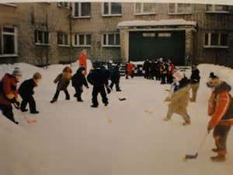

- Упражнения, игры с клюшкой и шайбой развивают точность, координацию ловкость движений.

- Интенсивные движения на свежем воздухе способствуют укреплению здоровья и закаливанию организма.

- Командная игра воспитывает дружеские взаимоотношения между детьми.

Хоккей — командная спортивная игра. Она проводится на ледяной площадке. Игроки, передвигаясь по льду на коньках, стремятся клюшками забить шайбу в ворота противника и защитить свои ворота. В каждой команде на площадке может быть одновременно не больше 6 человек (вратарь, два защитника и три нападающих).

Техника хоккея включает в себя конькобежную подготовку, а также технику владения клюшкой и шайбой.

На начальном этапе игру в хоккей целесообразно проводить без коньков, что подходит для детского сада и занятий с родителями.

Основные понятия: хоккей, клюшка, крюк клюшки, шайба.

Необходимое условия и оборудование: клюшки; шайбы; хоккейное поле 15×7,5м, ограниченное снежным валом и ворота.

Держание клюшки -клюшку держат двумя руками правой (сильной) рукой за конец палки, хватом сверху (отступив 1,5—2 см), а другой рукой немного ниже — хватом снизу. Клюшку нужно держать так, чтобы крюк нижним ребром целиком прилегал ко льду? Во время игры не следует перехватывать клюшку руками

Игры и упражнения:

Салочки. У всех играющих — клюшки. Один выбирается водящим. Дети свободно располагаются на площадке. Цель водящего — ударить по шайбе так, чтобы она догнала любого из играющих, коснулась его, и тогда тот становится водящим. Вместо тяжелой резиновой шайбы используется легкая пластмассовая (они продаются в магазинах игрушек)

Футбол на льду. Дети делятся на команды по, четыре человека в каждой, которые располагаются в 3 м друг от друга. Все игроки — с клюшками, а у команды — две шайбы. После сигнала воспитателя первый и третий игроки четверки передают обе шайбы по кругу. Штрафное очко получает ребенок, у которого окажутся обе шайбы. При повторении игры шайба передается в противоположную сторону (рис. 1).

Убывающие кегли. Для проведения игры нужны кегли по числу участников. Дети становятся в шеренгу на расстоянии одного шага друг от друга. Перед каждым ставят кеглю. Затем ребята поворачиваются вокруг и выполняют какое-нибудь упражнение типа зарядки: наклоны, приседания, «пистолетик» и т. д. В это время воспитатель убирает за спиной у детей одну кеглю. По сигналу все дети бегут к кеглям, и каждый старается схватить кеглю и загнать ее за стартовую линию. Кто окажется без кегли, временно выбывает из игры (пропускает игру один раз).

Гонка с шайбами. Несколько играющих, вооружившись клюшками, становятся на линии старта. Каждый получает шайбу (резиновый кружок). Перед всеми игроками на расстоянии 10—15 м ставится кегля. По сигналу воспитателя дети доводят клюшками свои шайбы до кеглей, огибают их и возвращаются. Выигрывает тот, кто вернется первым (рис. 2).
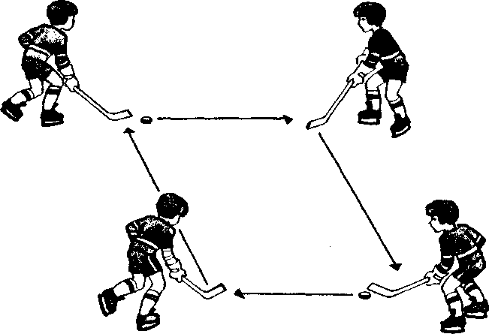
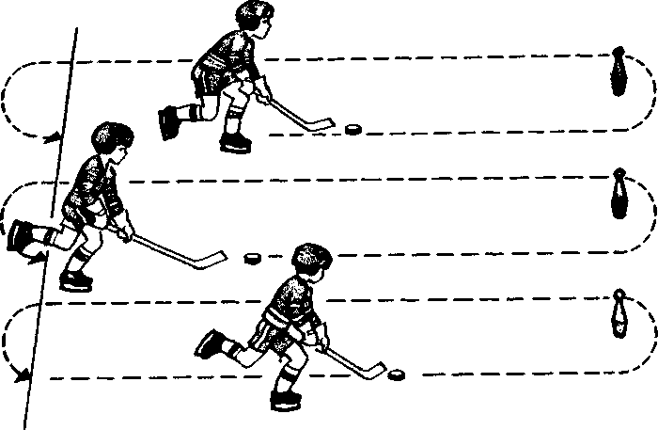
Точный пас. Играющие с клюшками распределяются на тройки, каждая из которых получает одну шайбу. Необходимо точным, но плавным движением поочередно передавать шайбу каждому играющему в тройке сначала вправо, затем влево.
Хоккей. Играющие становятся в одну шеренгу на исходную линию, у каждого по одной клюшке и шайбе. Нужно провести шайбу с одной стороны площадки на другую (дистанция 10 м), стараясь не отрывать от нее клюшку, а затем забить в ворота (несколько ворот из снега строятся заранее). Упражнение повторяется несколько раз.
Забей шайбу. Из снега (заранее) делается несколько ворот (в зависимости от количества играющих) шириной 1,5 м и глубиной 0,5 м. С расстояния в 2 м дети стараются загнать шайбу в ворота.

Рекомендуемая литература:
- Э.Й Адашкявичене Спортивные игры и упражнения в детском саду. Москва 1992, С69-77.
- Л.И Пензулаева Подвижные игры и игровые упражнения для детей 5-7 лет. Москва 2002,С28-45

